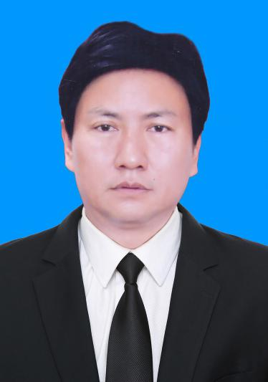

才 本，男，藏族，1970年6月生，青海贵南人，1988年7月参加工作，2000年8月加入中国共产党，中央党校函授学院法律专业毕业，大学学历。现任青海省海南藏族自治州科学技术局副局长。

1985.09—1988.07 青海省海南民师师范专业学习
1988.07—1993.07 青海省贵南县茫拉学区教师
1993.07—1995.07 青海省贵南县拉乙亥学区教师
1995.07—1999.06 青海省贵南县森多学区教师
1999.06—2000.12 青海省贵南县森多乡科员
2000.12—2003.05 青海省贵南县森多乡副主任科员
2003.05—2006.03 青海省贵南县森多乡副乡长
2006.03—2009.06 青海省贵南县茫曲镇镇长
2009.06—2011.07 青海省贵南县森多乡党委书记、人大主席
2011.07—2016.08 青海省贵南县民政局局长
2016.08—2020.04 青海省同德县政府副县长
2020.04— 青海省海南州科技局副局长

